ELEKTRONİK II LABORATUVARI PROJE ÖDEVİ

DC-DC GERİLİM DÖNÜŞTÜRÜCÜ

Hazırlayan
İSİM
Öğrenci No: 55555555555
E-Mail:555555@...............

BİLECİK 2019

İÇİNDEKİLER………………………………………………………………………………..i

ŞEKİL LİSTESİ………………………………………………………………………………ii

ÖZET…………………………………………………………………………………………iii

1.GİRİŞ………………………………………………………………………………….….....1

2.DC-DC GERİLİM DÖNÜŞTÜRÜCÜ DEVRESİ ……………………………...…….......2
2.1. Dc-dc Boost Devresi ……………………………….………………………......…2
2.2. TL494 ……………………………………………………………………………...2
2.3. Devre Çalışma Prensibi……………………………………………………………5

3.ALTİUM…………………………………………………………………………………….7

3.1.Altium Proje oluşturma………………………………………………………....…..8

3.2.Altium Şematik Kütüphanesi oluşturma……………………………………………8

3.3.Altium PCB Kütüphanesi oluşturma………………………………………………10

3.4.Altium Şematik Devre Çizimi…………………………………………………….12

3.5.Altium PCB Devre Çizimi………………………………………………………...12

4 SONUÇ …………………………………………………………………………………….15

KAYNAKLAR………………………………………………………………………………16

ŞEKİL LİSTESİ
Şekil 2.1 Projde gerçekleştirilen boost devre şeması…………………………………………1
Şekil 2.2 TL494 entegresi……………………………………………………………………..1
Şekil 2.3 TL494 iç mimarisi………………………………………………………………….2
Şekil 2.4 Karşılaştırıcı tasarımı ve yükseltici tasarımı………………………………………..3
Şekil 2.5 Ortak emitter tasarımı…………………………………………………………….…5
Şekil 2.6 Emitter takipçi tasarımı …………………………………………………………..…5
Şekil 2.7 Tavsiye edilen çalışma şartları……………………………………………………….5
Şekil 2.8 TasarlananBoost devresi………………………..…………………………………..6
Şekil 2.9 Örnek Boost devre şeması ……………………………………………………..….7
Şekil 3.1 Altium Proje oluşturma ………………………………………………………….....9
Şekil 3.2 Şematikde direnç tasarımı ……………………………………………………...…10
Şekil 3.3 Şematikde TL494 tasarımı …………………………………………………….….10
Şekil 3.4 Şematikte kondansatör tasarımı………………………………………………...…11
Şekil 3.5 Direnç elemanının PCB tasarımı ………………………………………………...11
Şekil 3.6 Direnç elemanının 3 boyutlu eklenmiş hali ………………………………………12
Şekil 3.7 TL494 elemanının PCB tasarımı ………………………………………………....12
Şekil 3.8 TL494 elemanının 3 boyutlu eklenmiş hali…………………………………….....12
Şekil 3.9 Dc-dc dönüştürücü devresi Şematik………………………………………………13
Şekil 3.10 İki boyutlu PCB tasarım………………………………………………………….14
Şekil 3.11 Üç boyutlu görüntü ve yollar…………………………………………………….14
Şekil 3.12 Üç boyutlu PCB üstten görünüm………………………………………………...15
Şekil 3.13 Üç boyutlu PCB alttan görünüm…………………………………………………16

ÖZET
Bu raporda 5. dönem projesi olan dc-dc dönüştürücü devresi için gerçekleştirilen çalışmalar anlatılmaktadır. Proje dc-dc dönüştürücü devresinin Altium programı ile tasarlanıp PCB üzerine basılmasını kapsamaktadır. Tasarlanılan devrede TL494 entegresi kullanılmıştır. Bu devre anahtarlamalı güç kaynağı olarak adlandırılmaktadır.
Öncelikle Altium programı kullanımı hakkında gerekli bilgiler öğrenilmiştir. Altium’da proje oluşturma, Şematik tasarımda devre çizimi, PCB modelin oluşturulması gibi işlemler gerçekleştirilmiştir. Tasarlanılacak devrenin elemanları için Altium Şematik ve PCB kütüphaneleri oluşturulmuştur. Devre Altium Şematik ‘te çizilmiş ve PCB modeli PCB Tasarım ile gerçekleştirilmiştir.

1. GİRİŞ
Bu çalışmada PCB devre tasarım programları kullanılarak devre tasarımı ve pratik olarak gerçeklenmesi amaçlanmaktadır. PCB devre tasarımı için Altium programı kullanılmıştır. Tasarlayacağımız devre dc-dc gerilim dönüştürücü devresi olacaktır. Çalışma aralığı 10-20 Volt giriş 20-40 Volt çıkış olarak belirlenmiştir.

Dc-dc dönüştürü bölümünde devre elemanları, TL494 entegre mimarisi ve çalışma mantığı, ve boost devre çalışma prensibinden bahsedilmektdir.
Altium bölümünde, Altium tasarım programının içeriği ve Altium da gerçekleştirilen işlemler anlatılmaktadır. Baskı devresi yapılan devrenin proje çıktıları gösterilmektedir.
Sonuç bölümünde, proje hakkında genel bir değerlendirme yapılmıştır.

2. DC-DC GERİLİM DÖNÜŞTÜRÜCÜ DEVRESİ
Bu bölümde tasarlanılan dc-dc dönüştürücü devresi elemanları hakkında bilgi verilmekte ve boost devresinin çalışma prensibi anlatılmaktadır.
2.1. Dc-dc Boost Devresi
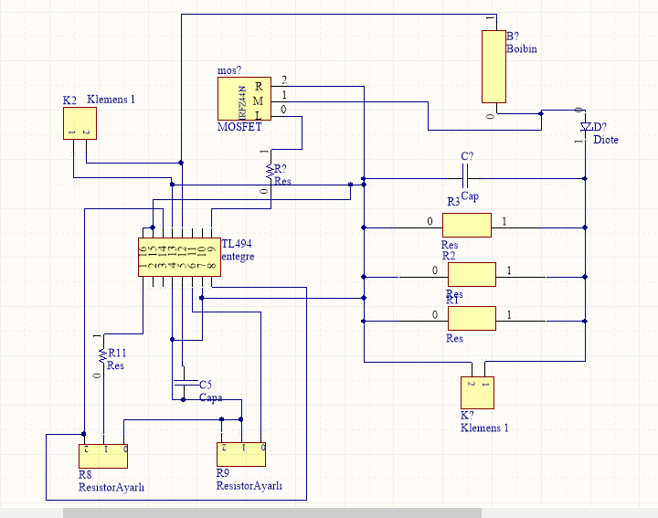
Şekil 2.1 : Projde gerçekleştirilen boost devre şeması
Şekil 2.1 ‘ de Projede tasarımı yapılan dc-dc boost devresi görülmektedir. Giriş gerilim aralığı 10-20 volt, çıkış gerilim aralığı 20-40 volttur.
Devre elemanları aşağıdaki gibidir:
- TL494 (entegre)
- IRFZ44(mosfet)
- Taş direnç (180R-5W)
- Klemens
- Diyot
- 330 ohm,1k, direnç
- 22uF,10nf kondansatör
- 10k ve 50k pot
- 450 uH bobin

2.2. TL494
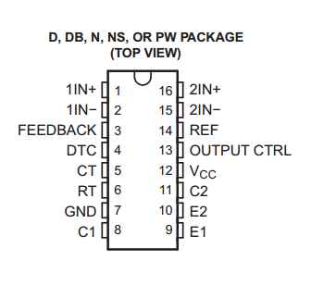,
Şekil 2.2: TL494 entegresi
TL494 entegresi analog gerilim kontrollü bir PWM kontrol entegresidir.
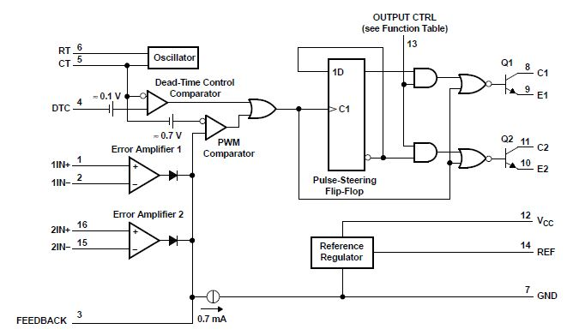
Şekil 2.3: TL494 iç mimarisi
TL494 entegresi Şekil görüldüğü üzere genel olarak bir osilatör, iki op-amp, bir regülatör, bir flip-flop ve iki adet çıkış transistörüne sahiptir.. Bu sade ve esnek tasarım, birçok topolojide (Buck, Boost, Flyback) kolayca çalışabilen ve üretimi 1983’e uzanan entegrenin günümüzde de etkin olarak kullanılmasına olanak sağlamaktadır. Pek çok üretici tarafından üretilen entegrenin yine pek çok farklı datasheet’i bulunmakta ve çoğu hesaplamada ufak farklılıklar göze çarpmakta.
Entegrenin Bölümlerini inceleyecek olursak;
1-Osilatör Bölümü
RT(6) ve CT(5) pinlerinden oluşan bu bölüm, entegrenin sabit çalışma frekansını belirlemekte. Osilatör bölümü basit olarak bir testere dişi osilatöründen oluşmakta. CT kondansatörü üzerindeki gerilim 0.3V-3V arası salınım yapmaktadır. Frekans, artan her 1V Vcc gerilimi ile 0.001 Hz artmaktadır. Ayrıca sıcaklığın da f_{osc} üzerinde küçük bir etkisi vardır.
Entegre genel olarak 1kHz – 300kHz arası çalışabiliyor. RT direnci için 1.8kΩ-500kΩ arası bir direnç ve CT kondansatörü için 0.47nF-10μF arası bir kondansatör kullanmak gerekmektedir. Osilatör frekansı ise bazı kaynaklarda 1/RT*CT olarak verilirken bazı kaynaklarda 1.1/RT*CT olarak veriliyor. Belirtilen frekans değerleri single-ended yani çıkış transistörlerinin paralel bağlandığı topolojiler için olup, push-pull yani çıkış transistörlerinin terslenmiş olarak çıkış verdikleri topolojiler için frekans üstte verilen formüllerin yarısı kadardır.

2-Kontrol Bölümü
Entegrenin en karmaşık bölümü olan kontrol bölümü, çıkış dalga formunu bir geri besleme üzerinden düzenleyerek istenen sabit gerilimi-akımı çıkıştan almaya yaramaktadır. Kontrol bölümü, 1IN+(1), 1IN-(2), 2IN+(16), 2IN-(15), DTC(4), FEEDBACK(3) ve Output Control(13) pinlerinden oluşuyor.
Blok şemada görüldüğü üzere entegre, 2 adet dahili işlemsel yükselteç (error amp 1-2) içeriyor. Bu işlemsel yükselteçler hata yükselteci olarak kullanılabildikleri gibi istenildiği takdirde karşılaştırıcı olarak da kullanılabilirler. Yükselteç ile karşılaştırıcı arasındaki en önemli fark, yükselteçte bir kazanç olması durumudur. Genel uygulamada bu op-amp’lardan birisi transistör akımını sınırlamak için karşılaştırıcı olarak kullanılırken, diğeri çıkış gerilimini regüle etmek için FEEDBACK pini ile birlikte bir yükselteç oluşturarak kullanılır. Şemada görüldüğü üzere FEEDBACK pini op-amp’ların çıkışlarına irtibatlandırılmış durumda. Bu bağlantı sayesinde bir geribildirim direnci kullanılarak kazançlı bir op-amp devresi oluşturulur ve gerilimin daha küçük aralıklarda kontrolü mümkün olur.
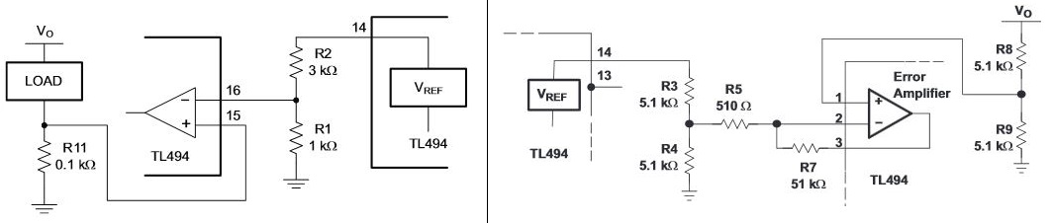Şekil 2.4: Karşılaştırıcı tasarımı ve yükseltici tasarımı
Şemada görüldüğü üzere soldaki örnekte dâhili op-amp ile bir karşılaştırıcı devresi oluşturulmuştur. R11 direncinden akan akım, direnç üzerinde bir gerilim düşümüne sebep olur. TL494’ün V_{ref}(14) pini, entegre beslemesi en az 7 Volt olmak kaydıyla sabit olarak 5V‘luk bir referans gerilim kaynağı görevi görür. R1 ve R2 dirençleriyle oluşturulan gerilim bölücü, op-amp’ın eviren (IN-) girişinde sabit olarak 1.25V‘luk bir gerilime sebep oluyor. R11 direncinin üzerinden akan her 1 Amperlik akım, üzerinde 0.1V gerilim düşümüne sebep oluyor. Bu sayede toplamda R1 direnci üzerinden 12.5A‘lik bir akım aktığında, op-amp çıkışı pozitif bir değer alıyor ve devre akım koruma modu‘na geçerek PWM çıkışını kesiyor. R11 direnci, genel uygulamalarda yüksek watt’lı taş direnç olarak seçilir. Ayrıca yüksek frekanslarda, bu dirençlerin endüktansı olmayan çift sarımlı (Ayrton-Perry) dirençler olması gerekir. Aksi takdirde direncin endüktansı, devrenin kararsız çalışmasına sebep olur.
Sağdaki örnekte ise dâhili op-amp, 101 kazançlı bir hata yükselteci olarak kullanılmıştır. V_{O} çıkışı üzerinden alınan gerilim, R8 ve R9 dirençleri ile ikiye bölünerek evirmeyen (IN+) girişe uygulanmış, V_{ref} çıkışından alınan gerilim de yine R3 ve R4 dirençleri ile ikiye bölünerek, op-amp’ın eviren (IN-) girişinde 2.5V’luk gerilim oluşturmak için kullanılmıştır. R5 ve R7 dirençlerinin birbirine oranı, yükselticinin kazancını verir. Kazancın düşük olması, çıkış geriliminde bir miktar salınıma (ripple) neden olurken, fazla yüksek kazanç op-amp’ın doyuma giderek kararsızlaşmasına neden olur. Genel uygulamalarda kazanç değeri maksimum 50000 (94dB) olacak şekilde seçilmelidir.
Son olarak; hata yükselteçleri kullanılmak istenmediğinde, IN+ girişleri GND pinine ve IN- girişleri V_{ref} pinine bağlanmalıdır. Bu pinler boş bırakıldığı taktirde, entegre çalışmaz. Hata yükselteçleri birbirlerine lojik OR şeklinde bağlı olup, herhangi birinin çıkışı aktif olduğunda entegre PWM çıkışını kesecektir. Yükselteçler devre dışıyken, PWM çıkışı feedback pini üzerinden kontrol edilebilir. Feedback pinine uygulanan gerilim 0.7V‘u geçmeye başladığında, PWM duty-cycle’ı düşmeye başlar ve 4V‘a ulaşıldığında PWM çıkışı kesilir.
OUTPUT CONTROL(13) pini, entegrenin çalışma topolojisini seçer. Bu pin V_{ref} pinine bağlandığında devre push-pull (itme-çekme) topolojisinde çalışır ve transistör çıkışları birbirini takip eden şekildedir. Pin, GND’a bağlandığında ise transistörler paralel çalışır ve aynı anda çıkış verirler.
DEAD-TIME CONTROL(4) pini, bir PWM darbesinin ardından gelen ikinci darbeyi geciktirmeye yarar. Genel olarak duty-cycle kontrolünde ve push-pull çalışmada iki transistörün aynı anda iletime geçmesini önlemede kullanılır. 0.3V-3.3V arasında duty-cycle lineer şekilde azalır.

3-Çıkış Bölümü
Bu bölüm, çıkış transistörlerinden C1(8) E1(9) C2(10) E2(11) oluşur. Genel uygulamalarda “gate driver transformer”, MOSFET veya direkt olarak bobin sürmek için kullanılırlar. Kanal başına maksimum 200mA akım kapasitesine sahip olduğundan genellikle harici transistörlerle desteklenirler. Paralel çalışma modunda, transistörler birbirlerine paralel bağlanarak çalıştırılabilir fakat push-pull modunda paralel bağlandıklarında entegre yanar.
Transistörler emitör takip devresi olarak kullanıldıklarında, duty-cycle arttıkça çıkış duty-cycle’ı da artar. Ortak emitör devresi olarak kullanıldıklarında ise duty-cycle arttıkça çıkış duty-cycle’ı düşer.

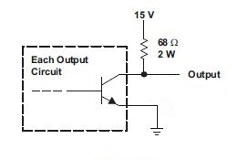
Şekil 2.5 : Ortak Emitör Tasarımı

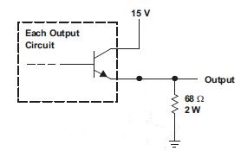

Şekil 2.6 :Emitter takipçi tasarımı

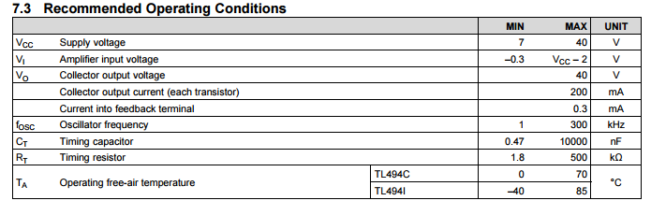
Şekil 2.7: Tavsiye edilen çalışma şartları

2.3. Devre Çalışma Prensibi

Şekil 2.8: Tasarlanan Boost devresi
Şekil 2.7 de projede gerçekleştirilen dc-dc boost devresi görülmektedir.
Step-up (boost converter) topolojisi, bir indüktörün depolama elemanı olarak kullanılmasına ve enerjisinin bir anahtarlama elemanıyla çıkışa yönlendirilmesine dayanmaktadır. Basit olarak şeması şekil de gösterilmektedir.
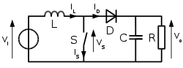
Şekil 2.9: Örnek Boost devre şeması
Bu devrede S anahtarı kapalı devre konumuna geçtiğinde L bobini şarj oluyor. S anahtarı açık devre olduğunda ise L bobininde depolanan akım D diyotundan geçip C kondansatörünü şarj ediyor ve R yükünün üzerinden akıyor. S anahtarı açıkken V kaynağı ve L bobini seri bağlı olduğundan çıkışta, giriş geriliminden daha büyük bir değer görülüyor. S anahtarı olarak genellikle bir MOSFET kullanılır. D diyotunun devreden çekilecek akıma dayanması ve yüksek frekanslı devreler için fast-recovery diyot olması gerekir. S anahtarı görevini gören MOSFET PWM ile kontrol edilir ve duty cycle arttıkça çıkıştan alınan gerilim artar. Duty cycle frekansının artması ise hesaplanacak olan L indüktansının değerini düşürür fakat çok yüksek frekanslarda (>500kHz) ise MOSFET’i kontrol etmek zorlaşır ve devre tasarımı daha karmaşık bir hal alır.

3. ALTİUM
Altium Designer (eski adıyla Protel) uzun yıllar sektör tecrübesi ve dünya liderliğinin verdiği imkânlar ile ekonomik çözümler sunmuştur ve içerdiği zengin fonksiyonel özellikler sayesinde bugün her seviyeden elektronik tasarım ihtiyacı olan firmaların öncelikli tercih ettiği bir üründür[3].
Altium Designer, mühendislere tek bir uygulama ile tasarımın kavramsal tamamlanmış ürün haline kadar getirilmesine olanak sağlayan dünyadaki birkaç elektronik ürün geliştirme sistemlerinden biridir[2]. .Altium Designer, donanım, yazılım ve programlanabilen donanımları bütünleştirici ortamı sayesinde birleştirir. Bu birleştirmeyi yaparken bir elektronik ürünün her yönünün tek bir sistem ile tasarlanmasını ve yönetilmesini sağlar. Bu da, modern tasarım veri işletim kabiliyetleri ile birleşerek Altium Designer’ın geleneksel sınırları aşarak, daha zeki elektronik ürünlerin eskisinden daha hızlı bir şekilde tasarlanmasını sağlamaktadır.
Bazı temel özellikleri ve kullanım alanları;
- Bir projeyi, kavramdan sonuç aşamalarına kadar kapsayan bütün yetenekleriyle PCB ve FPGA seviyelerinde eşzamanlı tasarım imkânı,
- Güçlü kullanıcı ara yüzü, hiyerarşik, çok-kanallı şematik yakalama, mix sinyal benzetimi, fonksiyonel benzetim ve düzenleme öncesi sinyal analizi ile VHDL geliştirme,
- FPGA’ler ile birlikte kullanılan sanal aygıtları içeren Live Design desteği ve Nano Board NB1 gibi Live Design uyumlu platformlar ile birlikte kullanıldığında, hızlı ve interaktif uygulama ve hata düzeltme imkânı veren bir ortamdır,
- Şematik’ den PCB’ye ve PCB’den FPGA’e iki yönlü eşleme imkânı ile çok yönlü proje yönetimi, tasarım ekibi ve sürüm kontrol özellikleri,
- Şematik tabanlı FPGA tasarımları için çok yönlü arşiv ve IP bileşenlerini de içeren 68,000 bileşenin üzerinde tasarım kütüphanesi,
- Gelişmiş bileşen yerleştirme sonrası sinyal analizi ile yüksek hızlı tasarım desteği,
- Orcad®, PADS, AutoCAD ve diğer programlar ile dosya transferi hazır projelerin tekrar kullanılması ve sistemler arasında geçiş yapabilme olanağı sağlar[2].
Küçük işletmeler, KOBİ’ler ve en büyük sanayi kuruluşlarına kadar tüm sektörlerde elektronik ve PCB tasarım ve ürün geliştirme ile iştigal eden firmaların tercih ettiği bir yazılımdır. Beyaz Eşya, Otomotiv, Elektrik/Elektronik, Tıbbi Ürünler, Telekom, Ev Aletleri, Isıtma ve Klima, Savunma ve Havacılık gibi imalat sektörleri ve bu sektörlerin yan sanayilerindeki her türlü elektronik tasarım ve ürün geliştirme süreçlerinde, Üniversiteler, Teknik Eğitim Kurumları ve AR-GE Kurumlarında kullanılmaktadır[1].

3.1 Altium Proje oluşturma
Altium programına girdikten sonra Şekil 1’ deki gibi File-New-Project yolu izlenir.
Açılan pencerede proje ismi ve projenin kaydedileceği yerler belirtilir. Proje isminin bulunduğu sekmeye sağ tıklanır. Add New Project-PCB veya Add New Project-Schematic yolu izlenerek PCB veya Şematik tasarım sayfası açılır(Şekil 3.1).
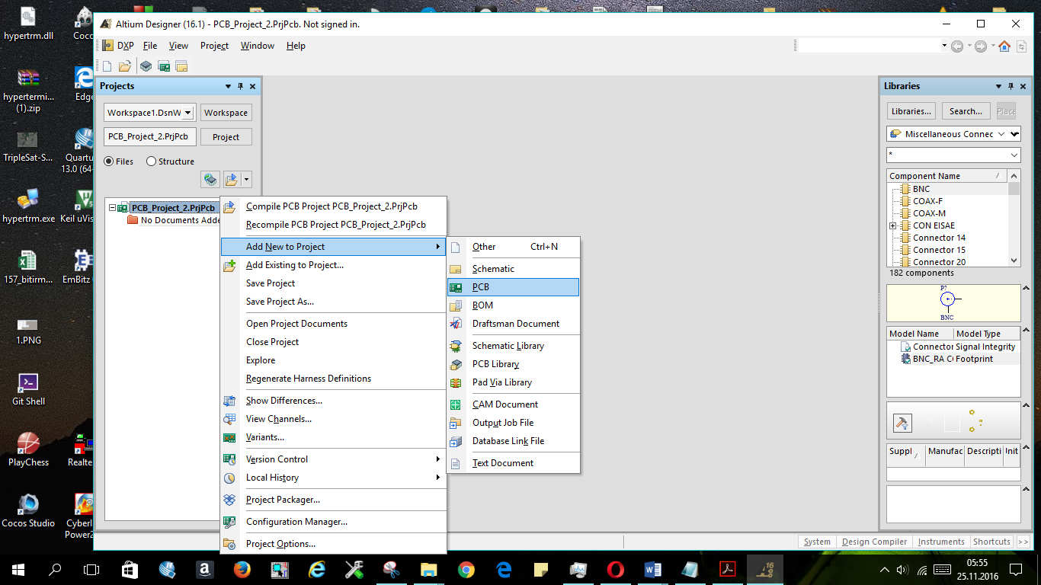
Şekil 3.1: Altium Proje oluşturma
3.2 Altium Şematik Kütüphanesi oluşturma
Tasarlayacağımız devre için gerekli bileşenler Altium’da hazır kütüphane olarak bulunmuyorsa kendimiz kütüphane oluşturmamız gerekmektedir. Kütüphane tasarımının 2 adımı bulunmaktadır. Bunlar: Şematik tasarım ve PCB tasarımdır. Şematik tasarım için Şekil 3.1 ’deki gibi File-New-Library-Schematic Library yolu izlenir.
Açılan sayfada Place sekmesinde ve ekranın yukarı kısmında bulunan bileşenler kullanılarak istediğimiz devre elemanının Şematik tasarımını yapabiliriz. Aşağıdaki şekillerde örnek şematik tasarımlar gösterilmektedir.
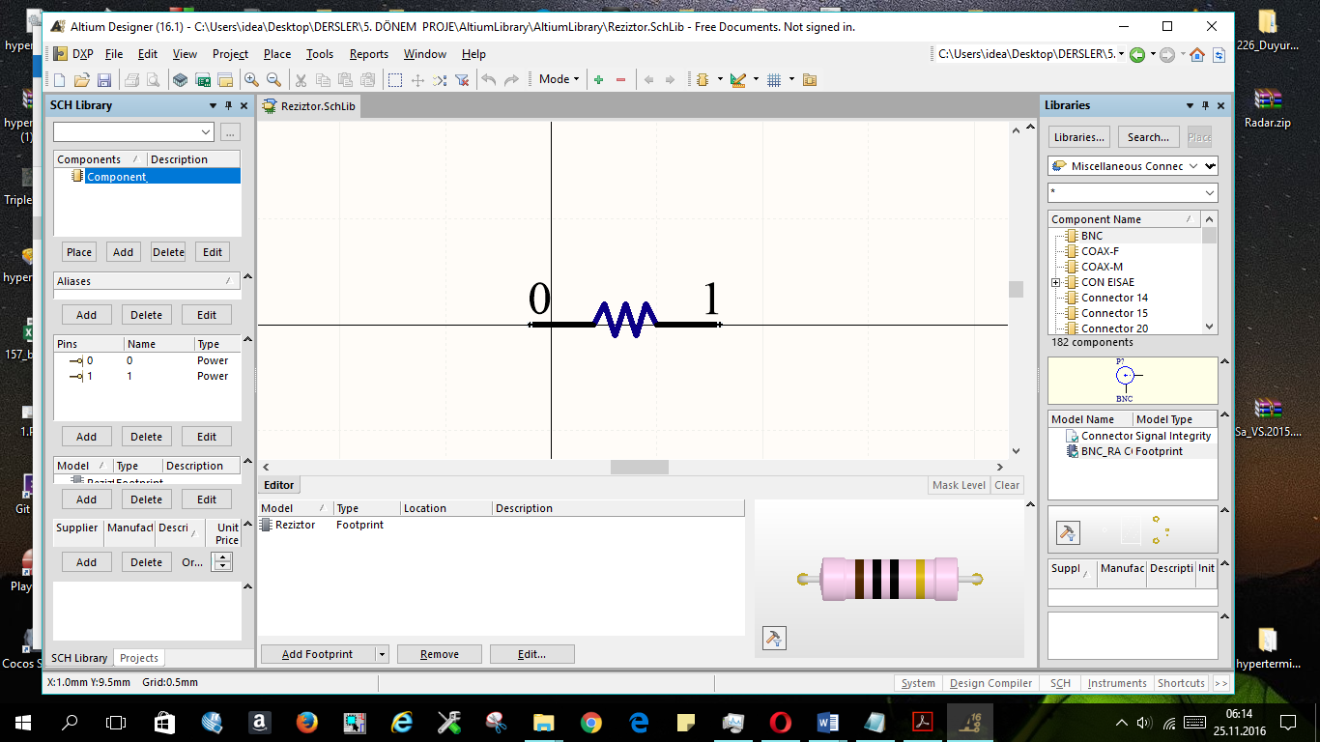
Şekil 3.2: Şematikde direnç tasarımı

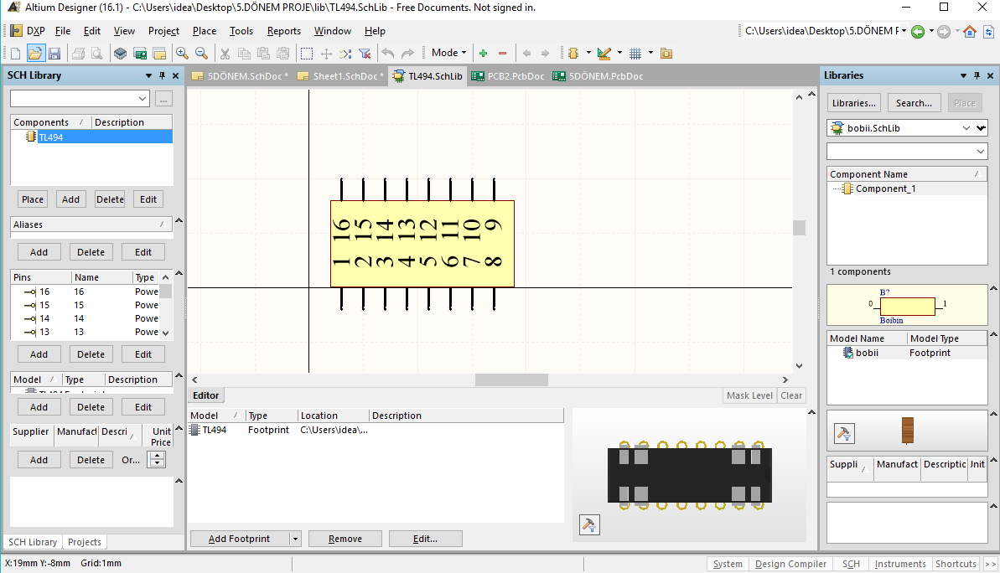
Şekil 3.3: Şematikte TL494 tasarımı
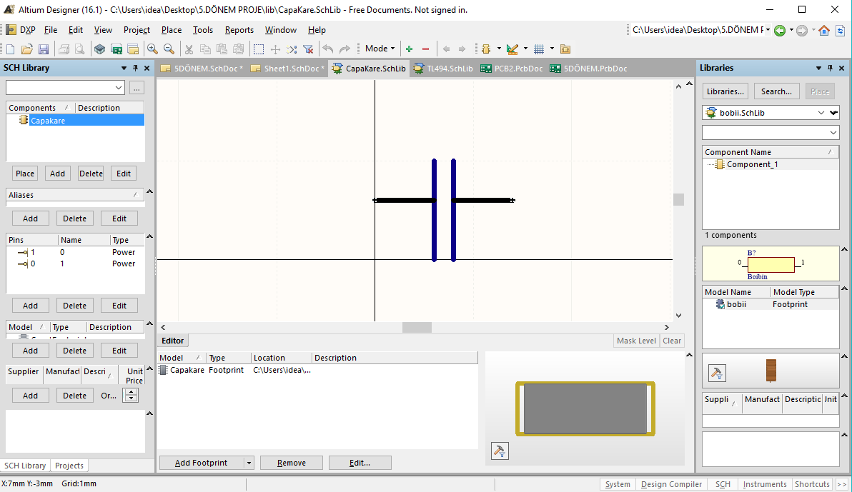
Şekil 3.4: Şematikte kondansatör tasarımı

3.3 Altium PCB Kütüphanesi oluşturma
PCB kütüphanesi oluşturmak için File-New-Library-PCB Library yolu izlenir. Place sekmesi ve araç kutusundaki bileşenler kullanılarak istenilen PCB elemanı tasarlanır.2 boyutlu görüntüsü tasarlandıktan sonra elemanın boyutlarına uygun olarak 3 boyutlu görüntüyü step dosyası biçiminde ekleyebiliriz. Örnek tasarımlar şekillerde görülmektedir.

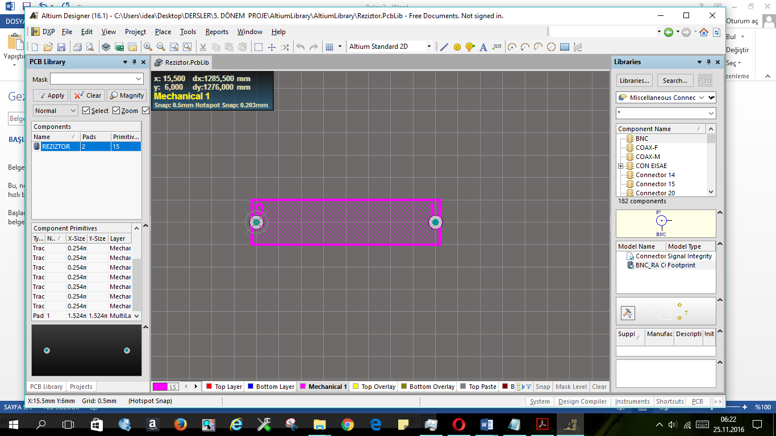
Şekil 3.5: Direnç elemanının PCB tasarımı
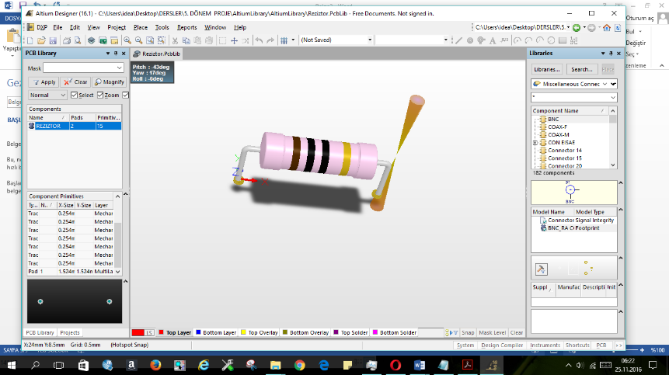
Şekil 3.6: Direnç elemanının 3 boyutlu eklenmiş hali
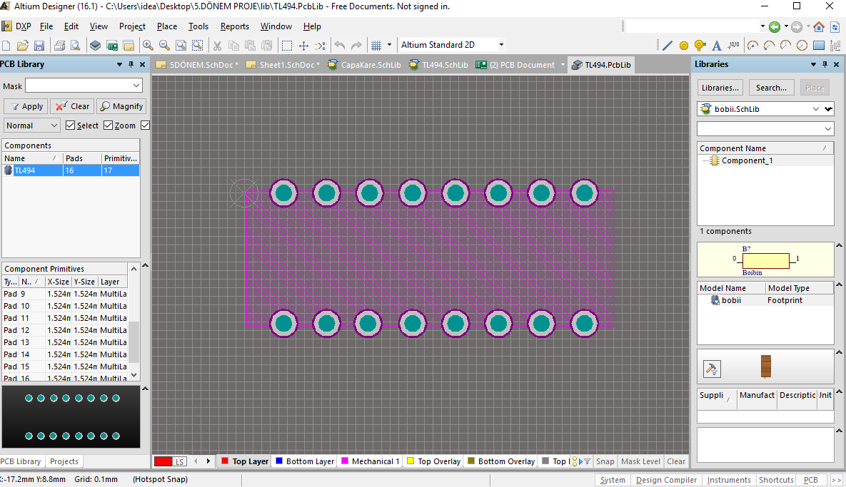
Şekil 3.7: TL494 elemanının PCB tasarımı

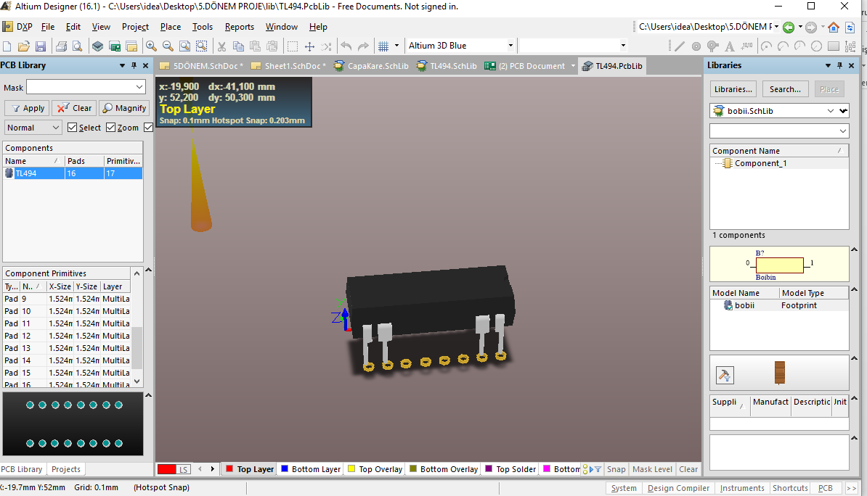
Şekil 3.8: TL494 elemanın 3 boyutlu eklenmiş hali

3.4 Altium Şematik Devre Çizimi
Altim’ da gerekli kütüphane elemanları oluşturulduktan sonra proje dosyası oluşturulur. Oluşturulan proje dosyasında Add New Project- Schematic yolu izlenerek Şematik tasarım sayfası açılır. Sayfanın alt şeridinde bulunda System sekmesine tıklanır ve Library sekmesi açılır. Kütüphaneden gerekli bileşenler seçilerek şematik sayfasına sürüklenir. Sayfanın üst bölmesinde bulunan bağlantı araçları ile devre elemanları birbirine bağlanır. Dc-dc dönüştürücü devresinin şematik çizimi Şekil 3,9’da gösterilmiştir.

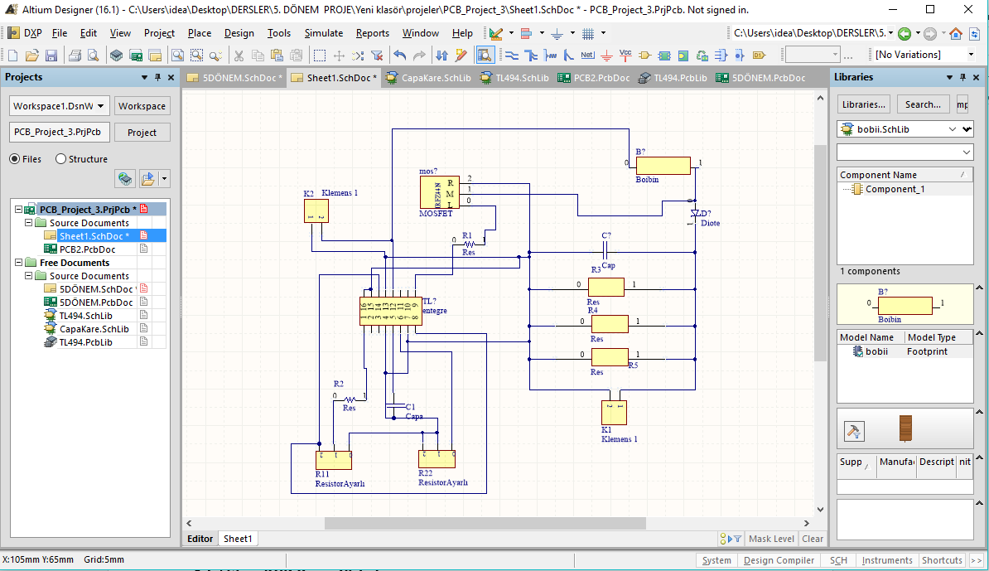
Şekil 3.9:Dc-dc dönüştürücü devresi Şematik

3.5 Altium PCB Devre Çizimi
Şematik Tasarımda devre çizildikten sonra oluşturulan proje dosyasında Add New Project- PCB yolu izlenerek PCB tasarım sayfası açılır. Açılan sayfada Design-Import Changes yolu izlenir ve tüm elemanlar seçilerek otomatik olarak PCB devresinin üzerine gelmesi sağlanır. Place sekmesi ve sayfanın üst kısmında bulunan bileşenler kullanılarak gerekli elemanlar bağlanabilir. PCB boardının büyüklüğü belirlenebilir. Tek katlı, çift katlı veya çok katlı devre tasarlanabilir. Örnek bir PCB tasarımı ve 3 boyutlu görüntüleri görülmektedir.

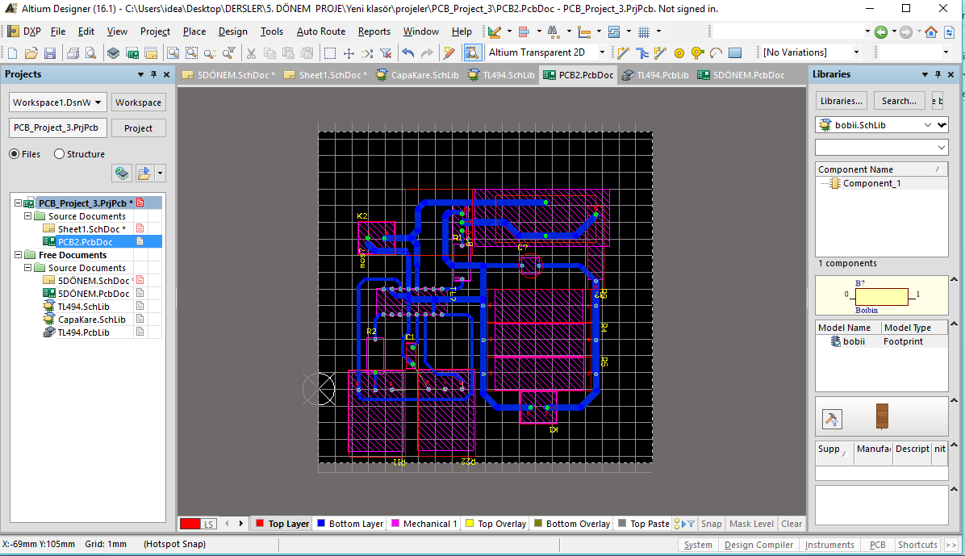
Şekil 3.10: İki boyutlu PCB tasarım
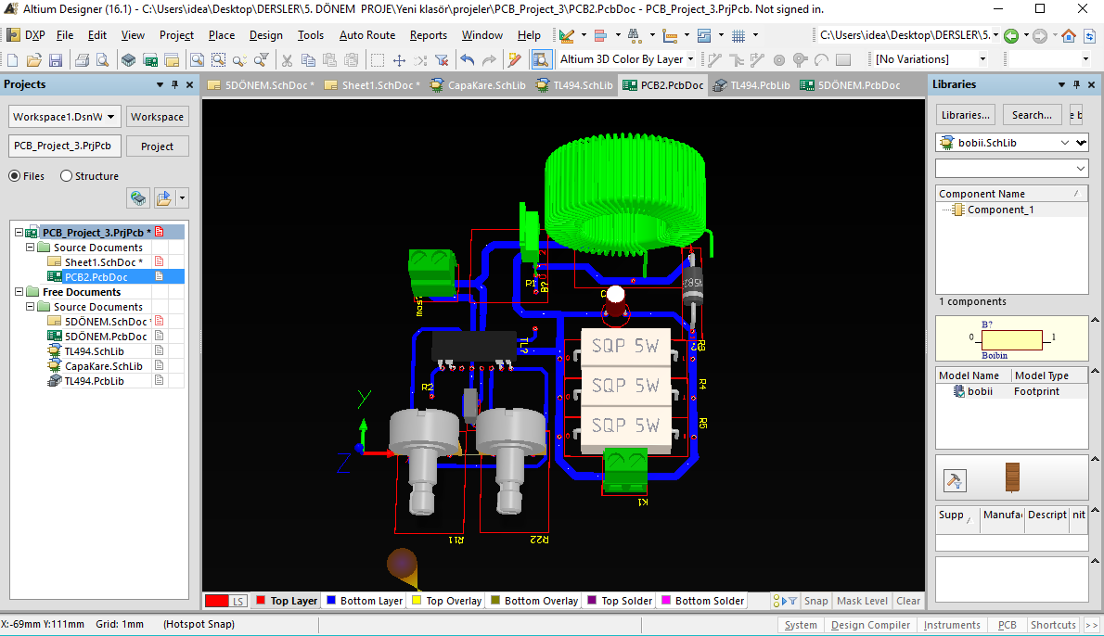
Şekil 3.11: Üç boyutlu görüntü ve yollar
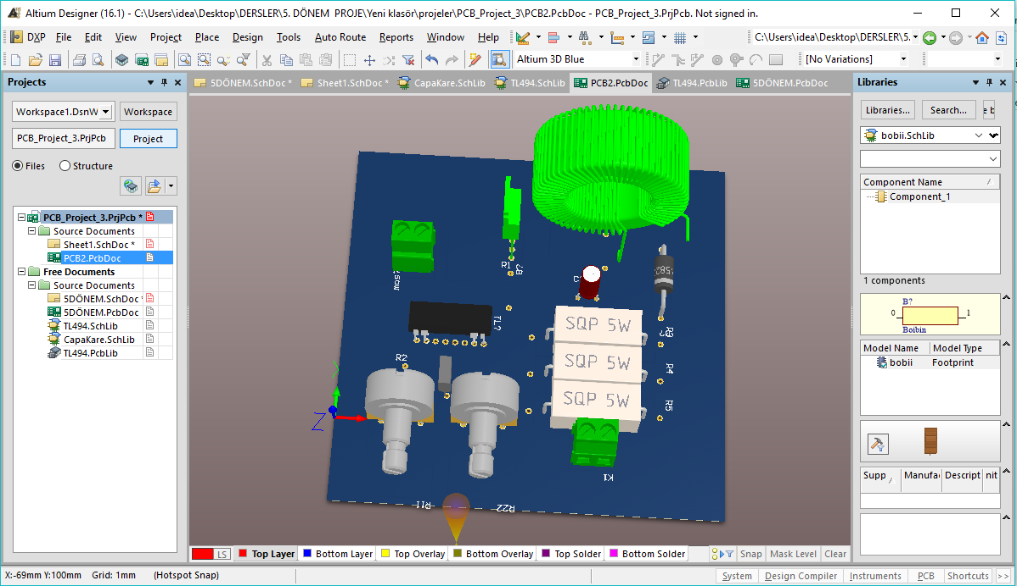
Şekil 3.12: Üç boyutlu PCB üstten görünüm
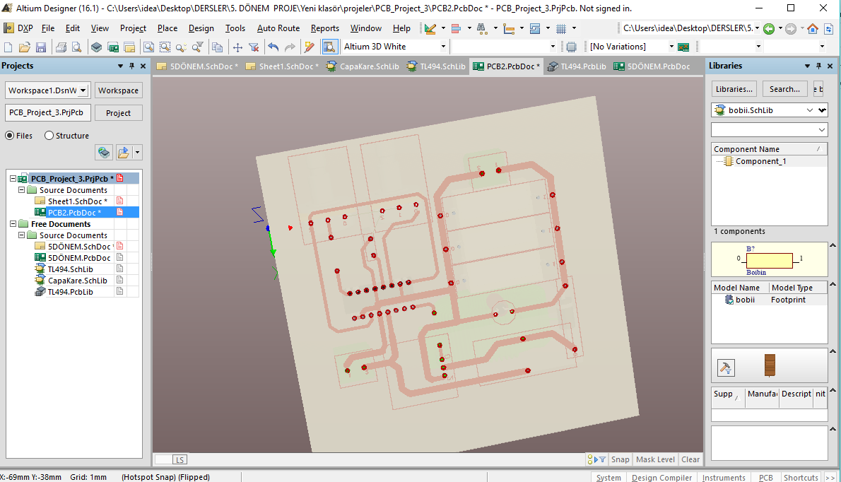
Şekil 3.13: Üç boyutlu PCB alttan görünüm

4. SONUÇ
Bu projede dc-dc gerilim dönüştürücü devresi teorik ve pratik tasarımı yapılmış, Altium kullanımı öğrenilmiş, kütüphane oluşturma ve devre çizimi gerçekleştirilmiştir. Dc-dc dönüştürücü devresi Altium’da tasarlanmıştır. Devre test edilmiş 10v ile 20 v giriş aralığında gerilim ile 20 volt ile 40 volt aralığında çıkış alınmıştır.

KAYNAKLAR

[1] Altium Designer Documentation . (ziyaret edilme tarihi:25.10.2016).
http://www.altium.com/documentation/17.0/display/ADES/Altium+Designer+Documentation

[2] https://en.wikipedia.org/wiki/Altium (ziyaret edilme tarihi: 21.11.2016)

[3] Öz, A. ALTIUM DESIGNER. (ziyaret edilme tarihi:25.10.2016) http://web.itu.edu.tr/~ozalpe/Altium%20Designer.pdf

